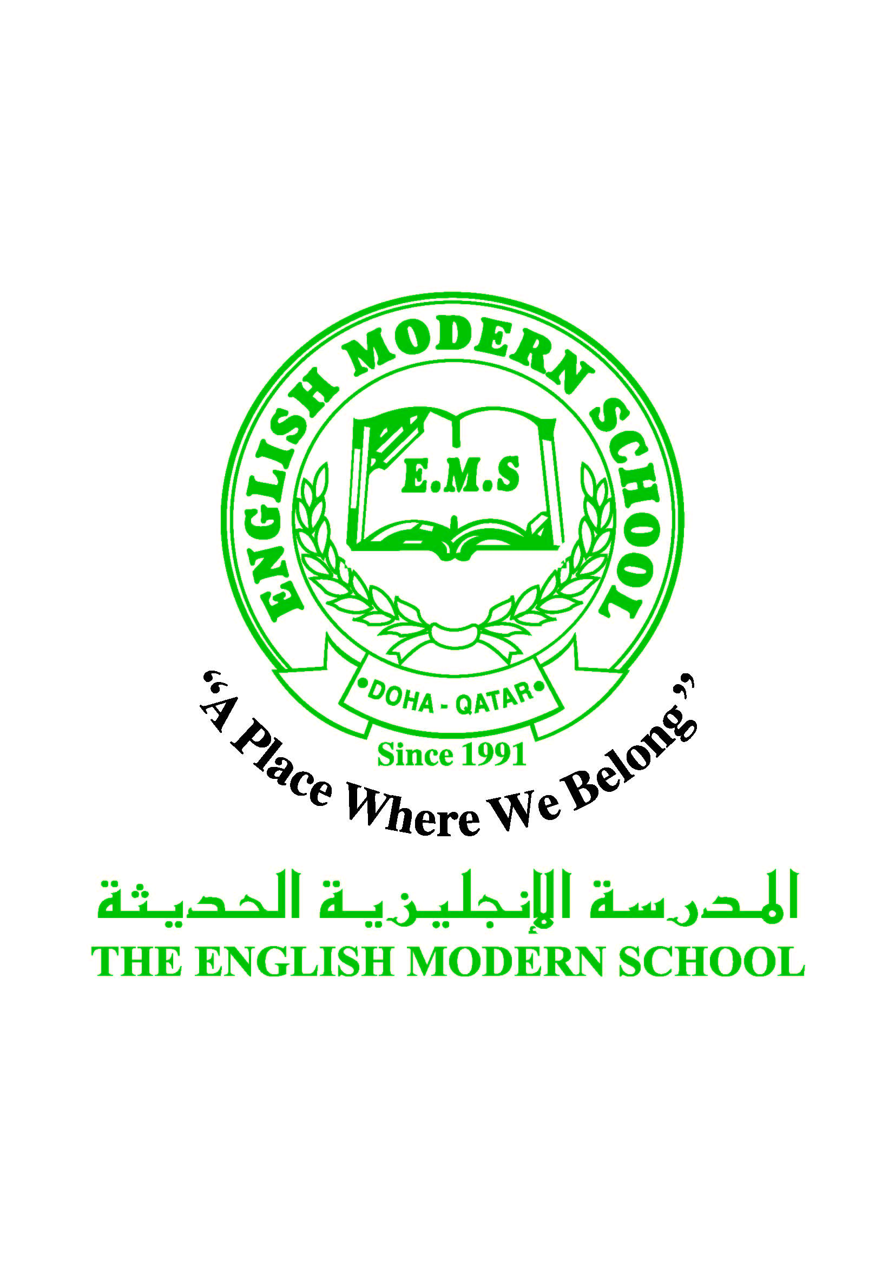
المدرسة الإنجليزية الحديثة قسمُ اللغة العربية 2016-2017
الصف السادس

الرسالة الاسبوعية للفترة من 9-4-2017 / 13-4-2017
اللغة العربية
اليوم والتاريخ | الدرس/ النشاط | أعمال الصف | الواجبات
الأحد | هي الأخلاق تنبت كالنبات | قراءة الدرس  التعرف على الأخلاق وكيفية غرسها في الإنسان | قراءة القصيدة ( القراءة والاستيعاب )  المعالجة اللغوية (السؤال الأول والثاني )  الإجابة على أسئلة الدرس
الاثنين | تابع الدرس : هي الأخلاق تنبت كالنبات | قراءة القصيدة من قبل الطلاب  شرح أبيات القصيدة | الإجابة على السؤال الرابع ص 41
الثلاثاء | نشاط القراءة : هي الأخلاق تنبت كالنبات | قراءة القصيدة  الإجابة على أسئلة الفهم والتحليل | السؤال الثالث والرابع ص 64
الأربعاء | البرنامج العلاجي | كراسة البرنامج العلاجي  ص 5 | قراءة القصة من IREADARABIC وتلخيصها
الخميس | البرنامج العلاجي | البرنامج العلاجي ص 5 | قراءة قصة من IREADARABIC وتلخيصها في دفتر الواجب
التربية الإسلامية
اليوم والتاريخ | الدرس/ النشاط | أعمال الصف | الواجبات
الأحد | الصلوت المكتوبة وأحكامها | قراءة الدرس  والتعرف على أهمية الصلاة بالنسبة للانسان | نشاط ص 47 شروط صحة الصلاة
الخميس | تابع الدرس : الصلوات وأحكامها | التعرف على حكم تارك الصلاة  مبطلات ومكروهات الصلاة | كراسة النشاط درس الصلوات وأحكامها
تاريخ قطر
اليوم والتاريخ | الدرس/ النشاط | أعمال الصف | الواجبات
الأربعاء | قطر ومنظمةالتعاون الإسلامي | قراءة الدرس  التعرف على دور منظمة التعاون الإسلامية | الإجابة على أسئلة الدرس

الكلمات البصرية
عَمِلَ | أنْشأَ | أنْقَّذَ | أَخَذَ | أكل | نَشَرَ

حكمة الأسبوع /
العلم يبني بيوتا لاعماد لها والجهل يهدم بيوت العز والكرم

